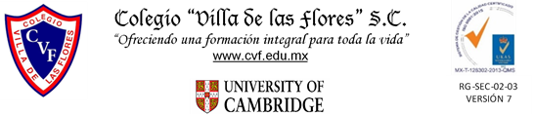

**PLAN DE CLASE/NOTA TÉCNICA**

**NIVEL: SECUNDARIA**

**FECHA: 4 de Noviembre del 2024**

**1.- NOMBRE DEL PROFESOR: Noemi Hernández Montiel**

**GRADO: 3 GRUPO: “A”**

**2.- ASIGNATURA: español 3**

**3.- TRIMESTRE: 1**

**4.- SEMANA: 11**

**5.- TIEMPO: 40 minutos**

**6.- TEMA: Selecciona y organización de la información.**

**7.- PROPÓSITOS: identificar las diferentes formas de hablar en obras literarias.**

**8.- CAMPO FORMATIVO:** (X) LENGUAJES. () SABERES Y PENSAMIENTO CIENTÍFICO. () ÉTICA, NATURALEZA Y SOCIEDAD. () DE LO HUMANO Y LO COMUNITARIO.

**9.- EJES ARTICULADORES:** () IGUALDAD DE GÉNERO. (x) INCLUSIÓN. () VIDA SALUDABLE. (X) PENSAMIENTO CRÍTICO (x) APROPIACIÓN DE LAS CULTURAS A TRÁVES DE LA LECTURA Y LA ESCRITURA. (x) INTERCULTURALIDAD CRÍTICA. () ARTES Y EXPERIENCIAS ESTÉTICAS.

**10.- CONTENIDOS: La función creativa del español en la expresión de necesidades comunitarios.**

**11.-PDA: Discute de forma colectiva y diseña una estrategia sobre la importancia de la comunidad acerca d la violencia.**

**12.- RECURSOS: Notas técnicas.**

**13.- MATERIALES:** Cuaderno, lápices, colores, plataforma

**14.- INICIO:** Se saludará a los alumnos y se les pasará lista.

**15.- DESARROLLO: Los alumnos realizaran en su cuaderno sobre que es un recurso lingüístico:**

## **¿Qué son los recursos lingüísticos y ejemplos?**

El lenguaje es la manera que tenemos los humanos de transmitir una idea a otro individuo, pero para que esta información llegue en forma de mensaje, tiene que poderse descifrar por parte del receptor. Hay varias **herramientas que un emisor puede usar** para hacerse entender y estos son los **recursos lingüísticos**.

Por lo tanto, podemos definir que **un recurso lingüístico es el medio que utilizamos cuando tenemos la necesidad de comunicar algo**. Un buen texto no dará información sin orden, sino que estará ordenado para identificar los enunciados, transiciones, organización de las ideas y se emplearán varias figuras que le darán vida al texto. También se conocen como [recursos literarios](https://www.unprofesor.com/lengua-espanola/recursos-literarios-lista-completa-con-definicion-y-ejemplos-1465.html) y son muy comunes en nuestra lengua

**16.- CIERRE: Los alumnos realizaran con el apunte**

### **Recursos lingüísticos fonéticos**

Los [**recursos fonéticos**](https://www.unprofesor.com/lengua-espanola/recursos-fonicos-con-ejemplos-5081.html) son aquellos que a través de **algún tipo de sonido** ayudan a que el texto sea más bonito, más entretenido o tenga más ritmo. Existen diferentes herramientas fonéticas que podemos utilizar:

[**Onomatopeya**](https://www.unprofesor.com/lengua-espanola/recurso-literario-onomatopeya-ejemplos-y-definicion-1629.html): Es una palabra que imita un sonido natural. Por ejemplo: Me asusté cuando escuché el *ding* dong del timbre.

[**Paronomasia**](https://www.unprofesor.com/lengua-espanola/paronomasia-significado-y-ejemplos-3849.html): Se colocan dos palabras de sonidos similares unidas para que el receptor active su mente y tenga que pensar durante un momento. Por ejemplo: El cabello del caballo era muy largo y suave.

**Palíndromos**: Solamente existe en el lenguaje escrito, ya que son frases que se leen igual del derecho y del revés. Por ejemplo: Isaac no ronca así.

[**Aliteración**](https://www.unprofesor.com/lengua-espanola/aliteracion-que-es-y-ejemplos-3548.html): Se repite varias veces un mismo sonido de manera que capta la atención del oyente. Es muy empleado en el texto oral. Por ejemplo: Bajo el ala aleve del leve abanico (Rubén Darío).

**Actividad y Tipo de organización: Individual () Equipo (x) Grupal (*)**

Por fila pasará a revisión para sello o firma de la profesora

**17.- EVALUACIÓN: Autoevaluación (*) Coevaluación () Heteroevaluación (*)**

**ACTITUDINAL:** Cumple con su asistencia y participación

**CONCEPTUAL:** Se entendieron los conceptos e ideas planteadas a los alumnos

**PROCEDIMENTAL:** Se llevó a cabo la información en manera adecuada y ordenada

**18.- TAREA:**



**PLAN DE CLASE/NOTA TÉCNICA**

**NIVEL: SECUNDARIA**

**FECHA: 5 de noviembre del 2024**

**1.- NOMBRE DEL PROFESOR: Noemi Hernández Montiel**

**GRADO: 3 GRUPO: “A”**

**2.- ASIGNATURA: español 3**

**3.- TRIMESTRE: 1**

**4.- SEMANA: 11**

**5.- TIEMPO: 40 minutos**

**6.- TEMA: Recursos del lenguaje visual**

**7.- PROPÓSITOS: identificar las diferentes formas de hablar en obras literarias.**

**8.- CAMPO FORMATIVO:** (X) LENGUAJES. () SABERES Y PENSAMIENTO CIENTÍFICO. () ÉTICA, NATURALEZA Y SOCIEDAD. () DE LO HUMANO Y LO COMUNITARIO.

**9.- EJES ARTICULADORES:** () IGUALDAD DE GÉNERO. (x) INCLUSIÓN. () VIDA SALUDABLE. (X) PENSAMIENTO CRÍTICO (x) APROPIACIÓN DE LAS CULTURAS A TRÁVES DE LA LECTURA Y LA ESCRITURA. (x) INTERCULTURALIDAD CRÍTICA. () ARTES Y EXPERIENCIAS ESTÉTICAS.

**10.- CONTENIDOS: La función creativa del español en la expresión de necesidades e interés comunitarios 11.-PDA: Reconoce la riqueza lingüística de México y el mundo a partir de obras literarias procedentes de distintas culturas.**

**12.- RECURSOS: Notas técnicas.**

**13.- MATERIALES:** Cuaderno, lápices, colores, plataforma

**14.- INICIO:** Se saludará a los alumnos y se les pasará lista.

**15.- DESARROLLO: Los alumnos realizaran la lectura de la página 60 y 61.**

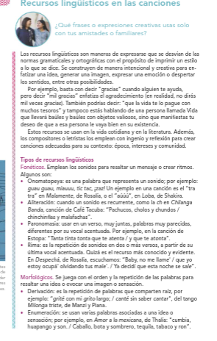

**16.- CIERRE: Para finalizar los alumnos anotaran en su cuaderno.**

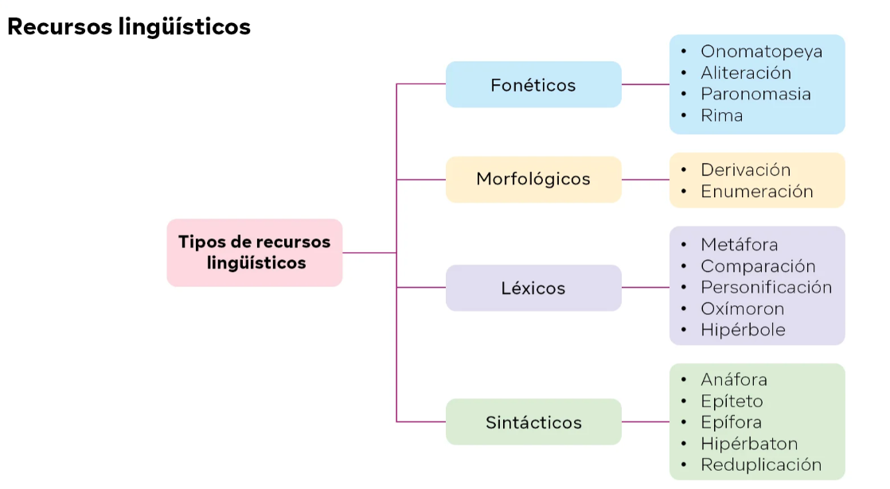

**Actividad y Tipo de organización: Individual () Equipo (x) Grupal (*)**

Por fila pasará a revisión para sello o firma de la profesora

**17.- EVALUACIÓN: Autoevaluación (*) Coevaluación () Heteroevaluación (*)**

**ACTITUDINAL:** Cumple con su asistencia y participación

**CONCEPTUAL:** Se entendieron los conceptos e ideas planteadas a los alumnos

**PROCEDIMENTAL:** Se llevó a cabo la información en manera adecuada y ordenada

**18.- TAREA: NO hay tarea**



**PLAN DE CLASE/NOTA TÉCNICA**

**NIVEL: SECUNDARIA**

**FECHA: 6 de Noviembre del 2024**

**1.- NOMBRE DEL PROFESOR: Noemi Hernández Montiel**

**GRADO: 3 GRUPO: “A”**

**2.- ASIGNATURA: español 3**

**3.- TRIMESTRE: 1**

**4.- SEMANA: 11**

**5.- TIEMPO: 40 minutos**

**6.- TEMA: Lenguaje persuasivo**

**7.- PROPÓSITOS: identificar las diferentes formas de hablar en obras literarias.**

**8.- CAMPO FORMATIVO:** (X) LENGUAJES. () SABERES Y PENSAMIENTO CIENTÍFICO. () ÉTICA, NATURALEZA Y SOCIEDAD. () DE LO HUMANO Y LO COMUNITARIO.

**9.- EJES ARTICULADORES:** () IGUALDAD DE GÉNERO. (x) INCLUSIÓN. () VIDA SALUDABLE. (X) PENSAMIENTO CRÍTICO (x) APROPIACIÓN DE LAS CULTURAS A TRÁVES DE LA LECTURA Y LA ESCRITURA. (x) INTERCULTURALIDAD CRÍTICA. () ARTES Y EXPERIENCIAS ESTÉTICAS.

**10.- CONTENIDOS: La función creativa del español en la expresión de necesidades e interés comunitarios 11.-PDA: Reconoce la riqueza lingüística de México y el mundo a partir de obras literarias procedentes de distintas culturas.**

**12.- RECURSOS: Notas técnicas.**

**13.- MATERIALES:** Cuaderno, lápices, colores, plataforma

**14.- INICIO:** Se saludará a los alumnos y se les pasará lista.

**15.- DESARROLLO: Los alumnos realizaran es mapa en su cuaderno.**

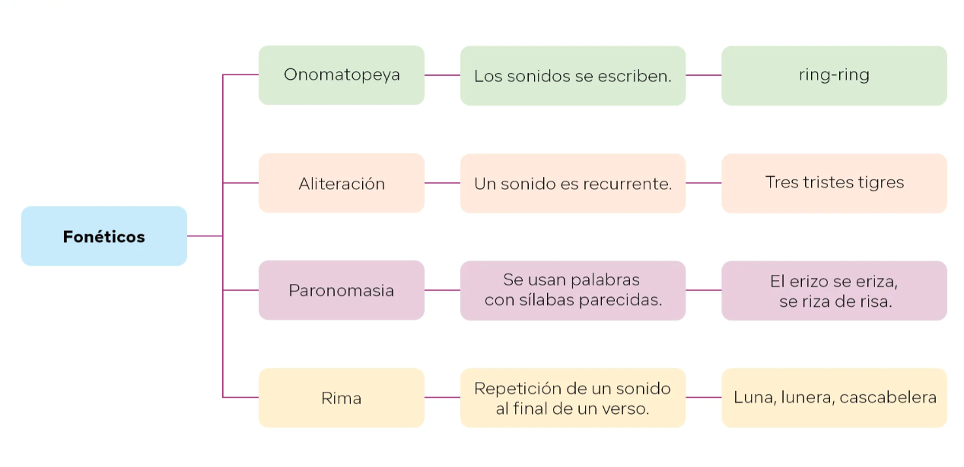

**16.- CIERRE: Los alumnos realizaran el mapa para continuar con tema.**

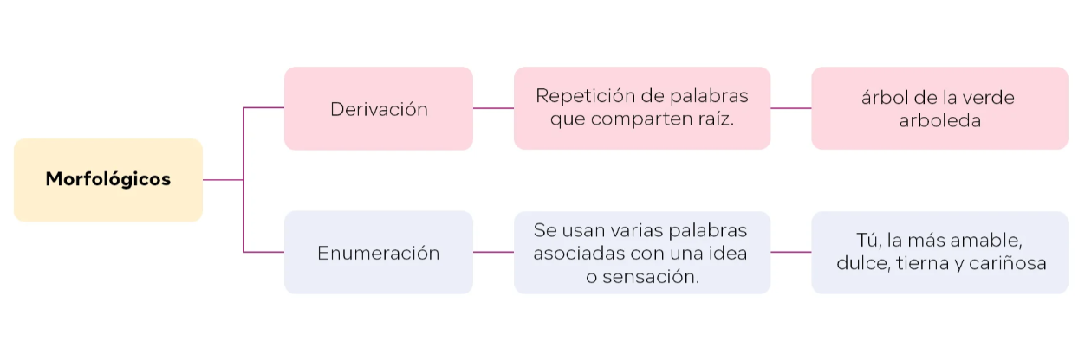

**Actividad y Tipo de organización: Individual () Equipo (x) Grupal (*)**

Por fila pasará a revisión para sello o firma de la profesora

**17.- EVALUACIÓN: Autoevaluación (*) Coevaluación () Heteroevaluación (*)**

**ACTITUDINAL:** Cumple con su asistencia y participación

**CONCEPTUAL:** Se entendieron los conceptos e ideas planteadas a los alumnos

**PROCEDIMENTAL:** Se llevó a cabo la información en manera adecuada y ordenada

**18.- TAREA:**



**PLAN DE CLASE/NOTA TÉCNICA**

**NIVEL: SECUNDARIA**

**FECHA: 7 de noviembre del 2024**

**1.- NOMBRE DEL PROFESOR: Noemi Hernández Montiel**

**GRADO: 3 GRUPO: “A”**

**2.- ASIGNATURA: español 3**

**3.- TRIMESTRE: 1**

**4.- SEMANA: 11**

**5.- TIEMPO: 40 minutos**

**6.- TEMA:**

**7.- PROPÓSITOS: identificar las diferentes formas de hablar en obras literarias.**

**8.- CAMPO FORMATIVO:** (X) LENGUAJES. () SABERES Y PENSAMIENTO CIENTÍFICO. () ÉTICA, NATURALEZA Y SOCIEDAD. () DE LO HUMANO Y LO COMUNITARIO.

**9.- EJES ARTICULADORES:** () IGUALDAD DE GÉNERO. (x) INCLUSIÓN. () VIDA SALUDABLE. (X) PENSAMIENTO CRÍTICO (x) APROPIACIÓN DE LAS CULTURAS A TRÁVES DE LA LECTURA Y LA ESCRITURA. (x) INTERCULTURALIDAD CRÍTICA. () ARTES Y EXPERIENCIAS ESTÉTICAS.

**10.- CONTENIDOS: La función creativa del español en la expresión de necesidades e interés comunitarios 11.-PDA: Reconoce la riqueza lingüística de México y el mundo a partir de obras literarias procedentes de distintas culturas.**

**12.- RECURSOS: Notas técnicas.**

**13.- MATERIALES:** Cuaderno, lápices, colores, plataforma

**14.- INICIO:** Se saludará a los alumnos y se les pasará lista.

**15.- DESARROLLO: Los alumnos realizaran el mapa en su cuaderno.**

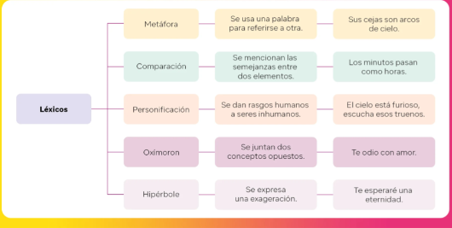

**16.- CIERRE: Los alumnos realizaran el siguiente mapa.**

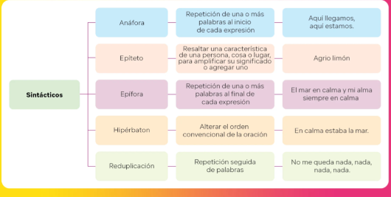

**Actividad y Tipo de organización: Individual () Equipo (x) Grupal (*)**

Por fila pasará a revisión para sello o firma de la profesora

**17.- EVALUACIÓN: Autoevaluación (*) Coevaluación () Heteroevaluación (*)**

**ACTITUDINAL:** Cumple con su asistencia y participación

**CONCEPTUAL:** Se entendieron los conceptos e ideas planteadas a los alumnos

**PROCEDIMENTAL:** Se llevó a cabo la información en manera adecuada y ordenada

**18.- TAREA: los alumnos realizaran la página 61 actividad 1**

LIC.NOEMI HERNANDEZ MONTIEL LIC.ANA LILA HERNADEZ SANCHEZ

DIRECCION ACADEMICA



**PLAN DE CLASE/NOTA TÉCNICA**

**NIVEL: SECUNDARIA**

**FECHA: 8 de Noviembre del 2024**

**1.- NOMBRE DEL PROFESOR: Noemi Hernández Montiel**

**GRADO: 3 GRUPO: “A”**

**2.- ASIGNATURA: español 3**

**3.- TRIMESTRE: 1**

**4.- SEMANA: 11**

**5.- TIEMPO: 40 minutos**

**6.- TEMA: Recursos del lenguaje visual**

**7.- PROPÓSITOS: identificar las diferentes formas de hablar en obras literarias.**

**8.- CAMPO FORMATIVO:** (X) LENGUAJES. () SABERES Y PENSAMIENTO CIENTÍFICO. () ÉTICA, NATURALEZA Y SOCIEDAD. () DE LO HUMANO Y LO COMUNITARIO.

**9.- EJES ARTICULADORES:** () IGUALDAD DE GÉNERO. (x) INCLUSIÓN. () VIDA SALUDABLE. (X) PENSAMIENTO CRÍTICO (x) APROPIACIÓN DE LAS CULTURAS A TRÁVES DE LA LECTURA Y LA ESCRITURA. (x) INTERCULTURALIDAD CRÍTICA. () ARTES Y EXPERIENCIAS ESTÉTICAS.

**10.- CONTENIDOS: La función creativa del español en la expresión de necesidades e interés comunitarios 11.-PDA: Reconoce la riqueza lingüística de México y el mundo a partir de obras literarias procedentes de distintas culturas.**

**12.- RECURSOS: Notas técnicas.**

**13.- MATERIALES:** Cuaderno, lápices, colores, plataforma

**14.- INICIO:** Se saludará a los alumnos y se les pasará lista.

**15.- DESARROLLO: Los alumnos realizaran las actividades de retroalimentación de la página 62**

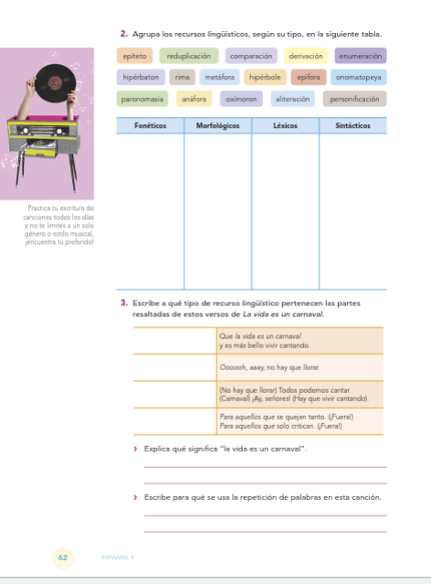

**16.- CIERRE: Los alumnos realizaran las actividades de retroalimentación de la página 63.**

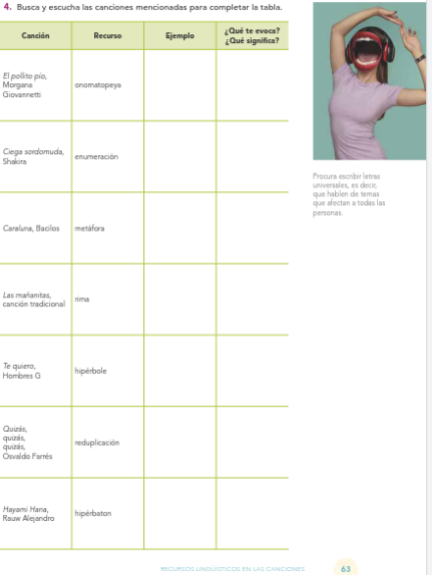

**Actividad y Tipo de organización: Individual () Equipo (x) Grupal (*)**

Por fila pasará a revisión para sello o firma de la profesora

**17.- EVALUACIÓN: Autoevaluación (*) Coevaluación () Heteroevaluación (*)**

**ACTITUDINAL:** Cumple con su asistencia y participación

**CONCEPTUAL:** Se entendieron los conceptos e ideas planteadas a los alumnos

**PROCEDIMENTAL:** Se llevó a cabo la información en manera adecuada y ordenada

**18.- TAREA: NO hay tarea**



**PLAN DE CLASE/NOTA TÉCNICA**

**NIVEL: SECUNDARIA**

**FECHA: 11 de noviembre del 2024**

**1.- NOMBRE DEL PROFESOR: Noemi Hernández Montiel**

**GRADO: 3 GRUPO: “A”**

**2.- ASIGNATURA: español 3**

**3.- TRIMESTRE: 1**

**4.- SEMANA: 12**

**5.- TIEMPO: 40 minutos**

**6.- TEMA: Recursos lingüísticos**

**7.- PROPÓSITOS: identificar las diferentes formas de hablar en obras literarias.**

**8.- CAMPO FORMATIVO:** (X) LENGUAJES. () SABERES Y PENSAMIENTO CIENTÍFICO. () ÉTICA, NATURALEZA Y SOCIEDAD. () DE LO HUMANO Y LO COMUNITARIO.

**9.- EJES ARTICULADORES:** () IGUALDAD DE GÉNERO. (x) INCLUSIÓN. () VIDA SALUDABLE. (X) PENSAMIENTO CRÍTICO (x) APROPIACIÓN DE LAS CULTURAS A TRÁVES DE LA LECTURA Y LA ESCRITURA. (x) INTERCULTURALIDAD CRÍTICA. () ARTES Y EXPERIENCIAS ESTÉTICAS.

**10.- CONTENIDOS: Dia de muertos**

**11.-PDA: Desarrolla una actitud de respeto y aprecio hacia la celebración del día de muertos entendiendo su valor cultural y como contribuye a la identidad mexicana.**

**12.- RECURSOS: Notas técnicas.**

**13.- MATERIALES:** Cuaderno, lápices, colores, plataforma

**14.- INICIO: Saludar y pasas listas**

**15.- DESARROLLO: Los alumnos realizaran la página 64 para retroalimentar el tema.**

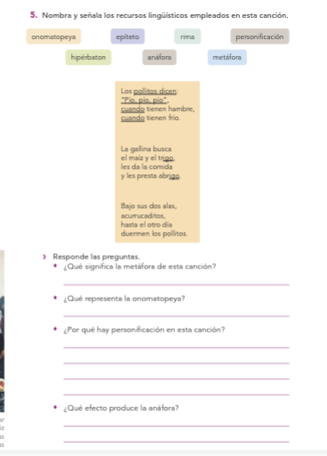

**16.- CIERRE: Los alumnos realizaran las actividades de retroalimentación.**

**Actividad y Tipo de organización: Individual () Equipo (x) Grupal (*)**

Por fila pasará a revisión para sello o firma de la profesora

**17.- EVALUACIÓN: Autoevaluación (*) Coevaluación () Heteroevaluación (*)**

**ACTITUDINAL:** Cumple con su asistencia y participación

**CONCEPTUAL:** Se entendieron los conceptos e ideas planteadas a los alumnos

**PROCEDIMENTAL:** Se llevó a cabo la información en manera adecuada y ordenada

**18.- TAREA: Los alumnos realizaran la página 65 actividad 6.**



**PLAN DE CLASE/NOTA TÉCNICA**

**NIVEL: SECUNDARIA**

**FECHA: 12 de Noviembre del 2024**

**1.- NOMBRE DEL PROFESOR: Noemi Hernández Montiel**

**GRADO: 3 GRUPO: “A”**

**2.- ASIGNATURA: español 3**

**3.- TRIMESTRE: 1**

**4.- SEMANA: 12**

**5.- TIEMPO: 40 minutos**

**6.- TEMA: Lenguaje figurado**

**7.- PROPÓSITOS: identificar las diferentes formas de hablar en obras literarias.**

**8.- CAMPO FORMATIVO:** (X) LENGUAJES. () SABERES Y PENSAMIENTO CIENTÍFICO. () ÉTICA, NATURALEZA Y SOCIEDAD. () DE LO HUMANO Y LO COMUNITARIO.

**9.- EJES ARTICULADORES:** () IGUALDAD DE GÉNERO. (x) INCLUSIÓN. () VIDA SALUDABLE. (X) PENSAMIENTO CRÍTICO (x) APROPIACIÓN DE LAS CULTURAS A TRÁVES DE LA LECTURA Y LA ESCRITURA. (x) INTERCULTURALIDAD CRÍTICA. () ARTES Y EXPERIENCIAS ESTÉTICAS.

**10.- CONTENIDOS: La función creativa del español en la expresión de necesidades e interés comunitarios 11.-PDA: Reconoce la riqueza lingüística de México y el mundo a partir de obras literarias procedentes de distintas culturas.**

**12.- RECURSOS: Notas técnicas.**

**13.- MATERIALES:** Cuaderno, lápices, colores, plataforma

**14.- INICIO:** Se saludará a los alumnos y se les pasará lista.

**15.- DESARROLLO: Los alumnos realizaran en su cuaderno que es el lenguaje figurado.**

El lenguaje figurado es un recurso que utiliza las palabras de manera creativa para transmitir un significado distinto al que tienen originalmente. En este tipo de lenguaje, el significado se obtiene de una asociación de ideas con otra palabra o imagen.

El lenguaje figurado se contrapone al lenguaje literal, que describe algo de manera explícita. En el lenguaje figurado, el significado es implícito y se obtiene por medio de una comparación real o imaginaria.

Algunos ejemplos de lenguaje figurado son:

* "Ponerse como una fiera" para referirse a un acceso de ira
* "Lanzarse al agua" para referirse a casarse
* "Hacer de tripas corazón" para referirse a reunir coraje o determinación
* "Caer de la patada" para expresar que algo no agradó
* "Tus cabellos son de oro"
* "Tus ojos son dos luceros"

El lenguaje figurado se utiliza en muchos contextos, como en textos literarios, adivinanzas, juegos de palabras, canciones, y en el lenguaje cotidiano

**16.- CIERRE: Los alumnos anotaran que es la metomania :**

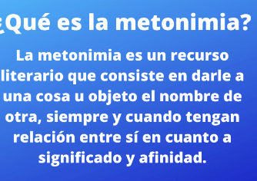

**Actividad y Tipo de organización: Individual () Equipo (x) Grupal (*)**

Por fila pasará a revisión para sello o firma de la profesora

**17.- EVALUACIÓN: Autoevaluación (*) Coevaluación () Heteroevaluación (*)**

**ACTITUDINAL:** Cumple con su asistencia y participación

**CONCEPTUAL:** Se entendieron los conceptos e ideas planteadas a los alumnos

**PROCEDIMENTAL:** Se llevó a cabo la información en manera adecuada y ordenada

**18.- TAREA: NO hay tare**



**PLAN DE CLASE/NOTA TÉCNICA**

**NIVEL: SECUNDARIA**

**FECHA: 13 de noviembre del 2024**

**1.- NOMBRE DEL PROFESOR: Noemi Hernández Montiel**

**GRADO: 3 GRUPO: “A”**

**2.- ASIGNATURA: español 3**

**3.- TRIMESTRE: 1**

**4.- SEMANA: 12**

**5.- TIEMPO: 40 minutos**

**6.- TEMA: Leguaje figurado**

**7.- PROPÓSITOS: identificar las diferentes formas de hablar en obras literarias.**

**8.- CAMPO FORMATIVO:** (X) LENGUAJES. () SABERES Y PENSAMIENTO CIENTÍFICO. () ÉTICA, NATURALEZA Y SOCIEDAD. () DE LO HUMANO Y LO COMUNITARIO.

**9.- EJES ARTICULADORES:** () IGUALDAD DE GÉNERO. (x) INCLUSIÓN. () VIDA SALUDABLE. (X) PENSAMIENTO CRÍTICO (x) APROPIACIÓN DE LAS CULTURAS A TRÁVES DE LA LECTURA Y LA ESCRITURA. (x) INTERCULTURALIDAD CRÍTICA. () ARTES Y EXPERIENCIAS ESTÉTICAS.

**10.- CONTENIDOS: La función creativa del español en la expresión de necesidades e interés comunitarios 11.-PDA: Reconoce la riqueza lingüística de México y el mundo a partir de obras literarias procedentes de distintas culturas.**

**12.- RECURSOS: Notas técnicas.**

**13.- MATERIALES:** Cuaderno, lápices, colores, plataforma

**14.- INICIO:** Se saludará a los alumnos y se les pasará lista.

**15.- DESARROLLO: Los alumnos anotaran que es la paradoja**

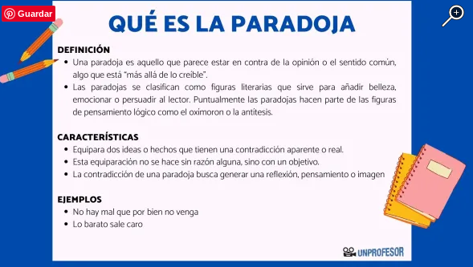

**16.- CIERRE: Los alumnos realizaran las actividades de retroalimentación.**

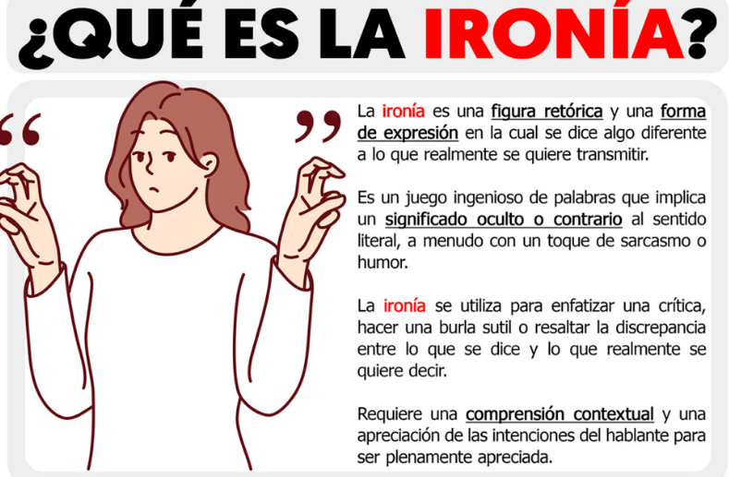

**Actividad y Tipo de organización: Individual () Equipo (x) Grupal (*)**

Por fila pasará a revisión para sello o firma de la profesora

**17.- EVALUACIÓN: Autoevaluación (*) Coevaluación () Heteroevaluación (*)**

**ACTITUDINAL:** Cumple con su asistencia y participación

**CONCEPTUAL:** Se entendieron los conceptos e ideas planteadas a los alumnos

**PROCEDIMENTAL:** Se llevó a cabo la información en manera adecuada y ordenada

**18.- TAREA: NO hay tarea**

LIC.NOEMI HERNANDEZ MONTIEL LIC.ANA LILA HERNADEZ SANCHEZ

DIRECCION ACADEMICA



**PLAN DE CLASE/NOTA TÉCNICA**

**NIVEL: SECUNDARIA**

**FECHA: 14 de noviembre del 2024**

**1.- NOMBRE DEL PROFESOR: Noemi Hernández Montiel**

**GRADO: 3 GRUPO: “A”**

**2.- ASIGNATURA: español 3**

**3.- TRIMESTRE: 1**

**4.- SEMANA: 12**

**5.- TIEMPO: 40 minutos**

**6.- TEMA: Leyendas**

**7.- PROPÓSITOS: identificar las diferentes formas de hablar en obras literarias.**

**8.- CAMPO FORMATIVO:** (X) LENGUAJES. () SABERES Y PENSAMIENTO CIENTÍFICO. () ÉTICA, NATURALEZA Y SOCIEDAD. () DE LO HUMANO Y LO COMUNITARIO.

**9.- EJES ARTICULADORES:** () IGUALDAD DE GÉNERO. (x) INCLUSIÓN. () VIDA SALUDABLE. (X) PENSAMIENTO CRÍTICO (x) APROPIACIÓN DE LAS CULTURAS A TRÁVES DE LA LECTURA Y LA ESCRITURA. (x) INTERCULTURALIDAD CRÍTICA. () ARTES Y EXPERIENCIAS ESTÉTICAS.

**10.- CONTENIDOS: La función creativa del español en la expresión de necesidades e interés comunitarios 11.-PDA: Reconoce la riqueza lingüística de México y el mundo a partir de obras literarias procedentes de distintas culturas.**

**12.- RECURSOS: Notas técnicas.**

**13.- MATERIALES:** Cuaderno, lápices, colores, plataforma

**14.- INICIO:** Se saludará a los alumnos y se les pasará lista.

**15.- DESARROLLO: Los alumnos realizaran las actividades de retroalimentación de la página 67.**

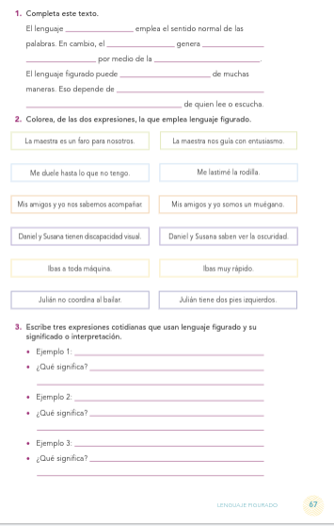

**16.- CIERRE: Los alumnos realizaran las actividades de retroalimentación de la página 68**

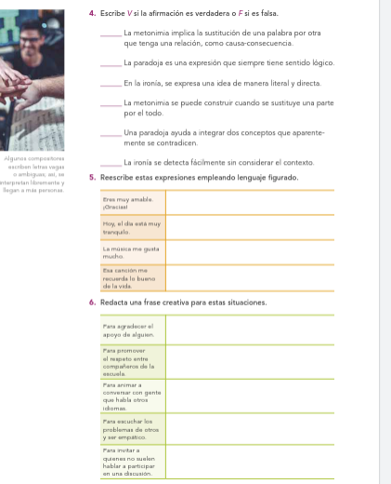

**Actividad y Tipo de organización: Individual () Equipo (x) Grupal (*)**

Por fila pasará a revisión para sello o firma de la profesora

**17.- EVALUACIÓN: Autoevaluación (*) Coevaluación () Heteroevaluación (*)**

**ACTITUDINAL:** Cumple con su asistencia y participación

**CONCEPTUAL:** Se entendieron los conceptos e ideas planteadas a los alumnos

**PROCEDIMENTAL:** Se llevó a cabo la información en manera adecuada y ordenada

**18.- TAREA: NO hay tarea**

LIC.NOEMI HERNANDEZ MONTIEL LIC.ANA LILA HERNADEZ SANCHEZ

DIRECCION ACADEMICA



**PLAN DE CLASE/NOTA TÉCNICA**

**NIVEL: SECUNDARIA**

**FECHA: 15**  **de noviembre del 2024**

**1.- NOMBRE DEL PROFESOR: Noemi Hernández Montiel**

**GRADO: 3 GRUPO: “A”**

**2.- ASIGNATURA: español 3**

**3.- TRIMESTRE: 1**

**4.- SEMANA: 12**

**5.- TIEMPO: 40 minutos**

**6.- TEMA: Leyendas**

**7.- PROPÓSITOS: identificar las diferentes formas de hablar en obras literarias.**

**8.- CAMPO FORMATIVO:** (X) LENGUAJES. () SABERES Y PENSAMIENTO CIENTÍFICO. () ÉTICA, NATURALEZA Y SOCIEDAD. () DE LO HUMANO Y LO COMUNITARIO.

**9.- EJES ARTICULADORES:** () IGUALDAD DE GÉNERO. (x) INCLUSIÓN. () VIDA SALUDABLE. (X) PENSAMIENTO CRÍTICO (x) APROPIACIÓN DE LAS CULTURAS A TRÁVES DE LA LECTURA Y LA ESCRITURA. (x) INTERCULTURALIDAD CRÍTICA. () ARTES Y EXPERIENCIAS ESTÉTICAS.

**10.- CONTENIDOS: La función creativa del español en la expresión de necesidades e interés comunitarios 11.-PDA: Reconoce la riqueza lingüística de México y el mundo a partir de obras literarias procedentes de distintas culturas.**

**12.- RECURSOS: Notas técnicas.**

**13.- MATERIALES:** Cuaderno, lápices, colores, plataforma

**14.- INICIO:** Se saludará a los alumnos y se les pasará lista.

**15.- DESARROLLO: Los alumnos realizaran la actividad de retroalimentación de la página 69.**

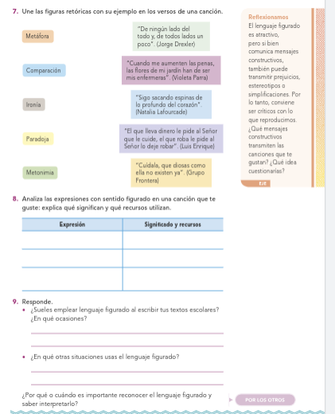

**16.- CIERRE: Los alumnos se les tomara lectura de compresión del mes de noviembre**

**Actividad y Tipo de organización: Individual () Equipo (x) Grupal (*)**

Por fila pasará a revisión para sello o firma de la profesora

**17.- EVALUACIÓN: Autoevaluación (*) Coevaluación () Heteroevaluación (*)**

**ACTITUDINAL:** Cumple con su asistencia y participación

**CONCEPTUAL:** Se entendieron los conceptos e ideas planteadas a los alumnos

**PROCEDIMENTAL:** Se llevó a cabo la información en manera adecuada y ordenada

**18.- TAREA: NO hay tarea**

LIC.NOEMI HERNANDEZ MONTIEL LIC.ANA LILA HERNADEZ SANCHEZ

DIRECCION ACADEMICA